作业1
新华小学 张珺
板书：看图写话《猫吓老鼠》
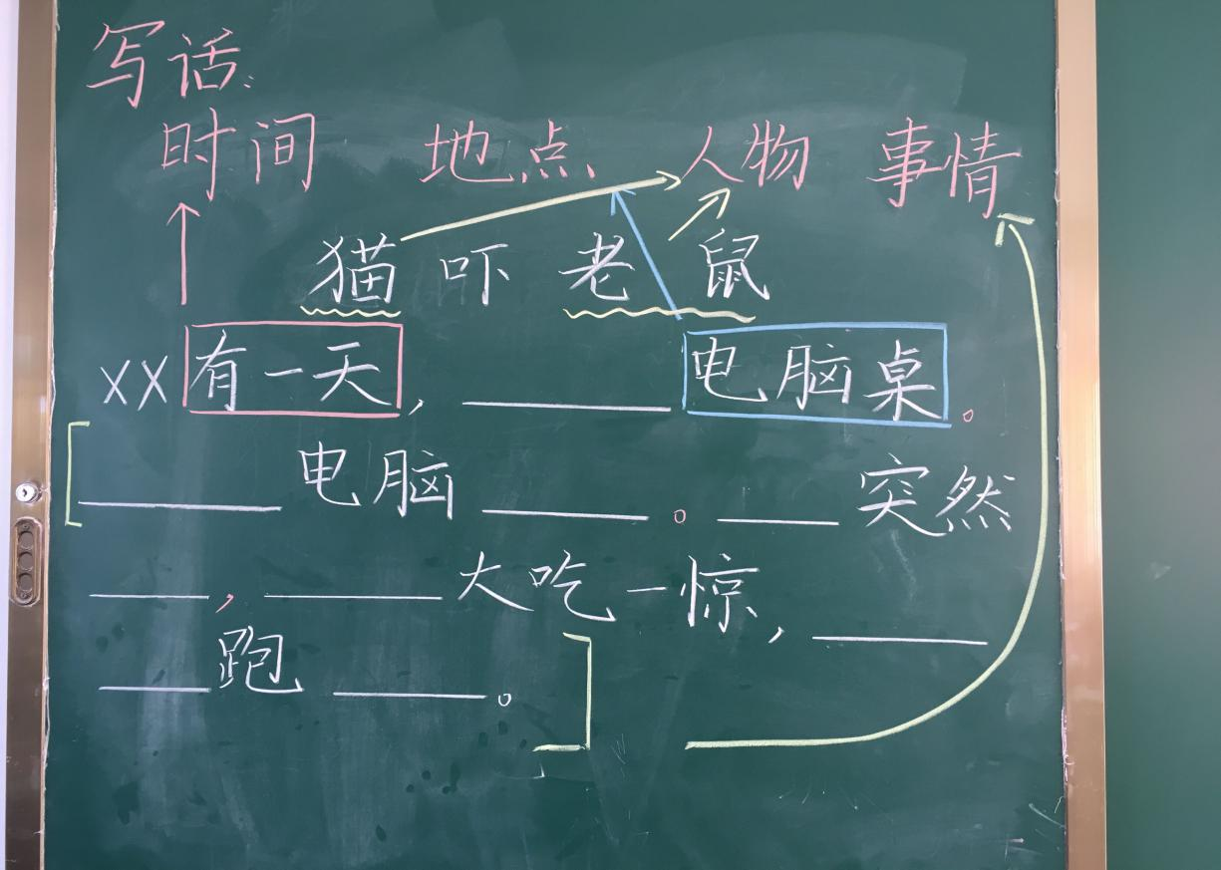

看图写话是在低段学生语言运用的必不可少的训练方式。这节看图写话课我是通过抓关键要素，提炼出关键词，并且紧紧围绕几大板块进行讲解。首先和孩子们明确叙事的几大板块：时间，地点，人物，事情。孩子们能一下子说出某一天（有一天），电脑桌上，猫和老鼠，猫吓老鼠等关键词，从而发挥他们的想象进行叙事写作。板书设计：通过呈现板块，总结出几个关键词，留出想象空间，让学生自由发挥。可改进之处：板书排列不够清晰，字略显仓促。“时间，地点，人物，事情”可以排列在黑板两侧，这样箭头指向性就更加清晰。

问题：如何有效提高学生的语言表达能力？
众所周知，对于低年级学生来说，口语交际和看图写话是两大重要的语言训练的方法。
不少学生面对写话或者作文会有无话可说，不知如何说的困难。茶壶中倒饺子——有话说不出是不少学生的苦恼。看来课外阅读积累，课外优美词句的积累十分重要，平时在课堂中也可以多鼓励学生交流自己的想法，训练他们的语言运用能力。

